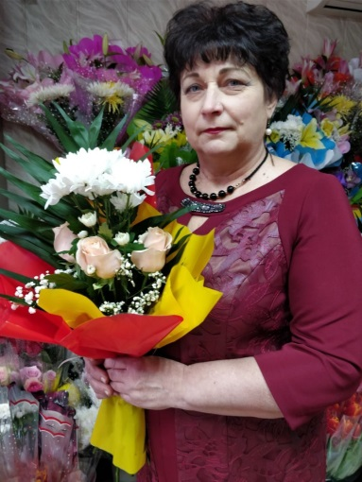
С ПРЕКРАСНОЙ ДАТОЙ ЮБИЛЕЯ!
10 июня 2020 года свой юбилейный день рождения отмечает учитель - логопед Бабакова Татьяна Геннадиевна. Творческий педагог, милая и обаятельная женщина , заботливая жена, мать, бабушка. Педагогический стаж Татьяны Геннадиевны более 30 лет, из них 17 лет в должности учителя-логопеда. Она шагает в ногу со временем, в курсе инновационных технологий, имеет за плечами огромный опыт и щедро с ним делиться с коллегами.
Юбилей – это круглая дата, заставляющая трепетать каждого, кто приближается к тому или иному рубежу своей жизни. Юбилей – важное событие в жизни каждого человека. Это праздник мудрости, богатейшего жизненного опыта. Сегодня искренние слова уважения, восхищения, любви, тёплые поздравления и пожелания коллег и друзей— только о Вас и для Вас, уважаемая Татьяна Геннадиевна!
Пусть каждое утро начинается с улыбки и вдохновения! Пусть каждый день приносит незабываемые моменты счастья и большой успех ! Пусть каждый вечер дарит душевное тепло и спокойствие в семье! Пусть дальнейшая жизнь будет чудесной историей, наполненной радостными встречами, увлекательными путешествиями и новыми открытиями!
Администрация, коллектив и профсоюзная организация детского сада «Колокольчик»

